# Основы Frontend
1 Семестр - Основы Frontend. HTML+CSS. итог = умеем верстать страницы по дизайн макетам Figma

2 Семестр - основы Javascript. итог = умеем верстать страницы динамично + программы с функционалом

# Основы Backend
3 семестр - основы баз данных. итог = умеем проектировать и создавать базу данных Postgresql в среде DBeaver (PGAdmin4).

3-4 семестр - основы Node.JS (expressJS/nestJS library's) + Postman
# Fullstack
4-5 семестр - основы React итог = Fullstack Интернет-магазин на стеке (PERN)
# Последний год/семестр
Подготовка к Демонстрационному экзамену. C# (Visual Studio, WPF(.netFrameWork)), SQL server.

Web - разработка. движок использования кода - браузеры (Chrome, firefox, яндекс браузер, edge)
Основная часть фронтэнда - интерфейс, интерфейс - контент, который видит пользователь. контент - текст, символы, изображения и т.д.

За каркас сртаницы сайта отвечает html - язык гипертекстовой разметки. файлы html имеют на конце расширение .html

Каркас страницы составляют блочные, строчные элементы (теги).

наша разработка - тонкий клиент

тонкий клиент - приложение или веб сервис основанные на веб технологиях (хостинг сайты, интернет магазины и т.д.) дискорд (веб). они не занимают место на накопителях и работают в основном на оперативке.

толстый клиент- отдельное скомпилированное приложение (игра, любое десктоп/мобильно приложение установленное в оболочку системы)

Дополнительно к каркасу дополняются каскадные таблицы стилей (.css), придающие свойство контенту (цвет, размеры, позиционирование и т.д.)

теги могут быть парными <html> </html>
в теге <head> используются метатеги, кодировки, заголовок, подключение к сторонним файлам (.css)

<body> видимое содержимое страницы (парный) Представляет тело документа (содержимое, не относящееся к метаданным документа).

Важные семантические парные теги - <html> </html> <head></head> <body></body> семантика - это логика | Элемент = тэг = блок
header - блок (шапка сайта) Секция для вводной информации сайта или группы навигационных ссылок. Может содержать один или несколько заголовков, логотип, информацию об авторе.
<header> </header> - родитель
<nav> - дочерний 1

<Main> </Main> - родитель
main - блок (тело сайта); Контейнер для основного уникального содержимого документа. На одной странице должно быть не более одного элемента <main>.

<footer> </footer>
footer - Определяет завершающую область (нижний колонтитул) документа или раздела.

Семантика структуры страницы важна для поисковых роботов

Поисковый робот (его также называют краулер, паук или бот) — это специальная программа, которая автоматически обходит веб-страницы, собирает с них информацию и передаёт её поисковой системе для дальнейшей обработки. Проще говоря, это «разведчик» в интернете, который находит контент, изучает его и помогает поисковой системе формировать релевантную выдачу.

<article></article> - дочерний 1 - Раздел контента, который образует независимую часть документа или сайта, например, статья в журнале, запись в блоге, комментарий.

<aside> Представляет контент страницы, который имеет косвенное отношение к основному контенту страницы/сайта.

<Section> Определяет логическую область (раздел) страницы, обычно с заголовком.

<div> Элемент-контейнер для разделов HTML-документа. Используется для группировки блочных элементов с целью форматирования стилями.

<img> - Встраивает изображения в HTML-документ с помощью атрибута src, значением которого является адрес встраиваемого изображения.
<img src="https://avatars.mds.yandex.net/i?id=887609cfd3360a822930e4af8339d8aec06bbc6a-9182408-images-thumbs&n=13" alt="#">
Общее использование изображение (через интернет)
<img src="./images/6a2a4afa6bac945f23e669f1b2fec7e3.jpg" alt="#">
Локальное использование изображение
Правила блочных элементов - блочные элементы по умолчанию выстраиваются друг за другом по вертикали (друг под другом) и занимают всю возможную ширину от размера элемента.
Высота блочных элементов автоматически (по умолчанию) увеличивается от кол-ва и размеров содержимого в них.

Правила строчных элементов
- Строчные элементы занимают ровно столько ширины сколько нужно для их содержимого и не начинает новую строку.

Заголовки и текст
<h1><h6>
</h1></h6>
<p></p>
P - параграфы в тексте
<Strong></strong>
<em></em>
<small></small>
<mark></mark>
<span></span>
H1-H6 - Создают заголовки шести уровней для связанных с ними разделов.
H1 - должен быть 1 на странице

<a> Создаёт гипертекстовые ссылки.
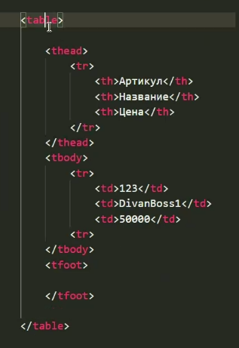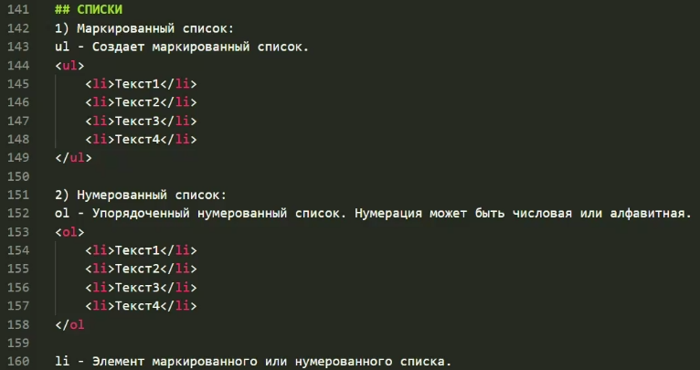
Таблицы необходимы для вывода базы данных (с базы данных)

Формы
<form>
Форма для сбора и отправки на сервак инфы от пользователей. Не работает без
атрибута <action>
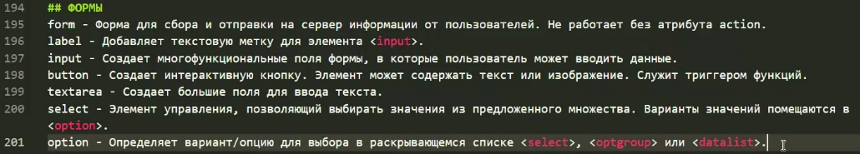
Значение инпутов:
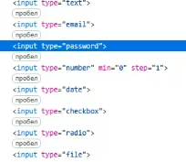
Атрибуты тегов

- Class - CSS-класс который позволяет идентифицуировать элемент, задать свойства конкретному элементу или ряду элементов с таким же названием.
- Id - то же что и class позволяет идентифицировать элемент (чаще всего для привязки JS-скриптов).
- Href - указывает адрес ссылки. Чаще всего применяется к тегу <a>
- Src - путь к файлу изображения
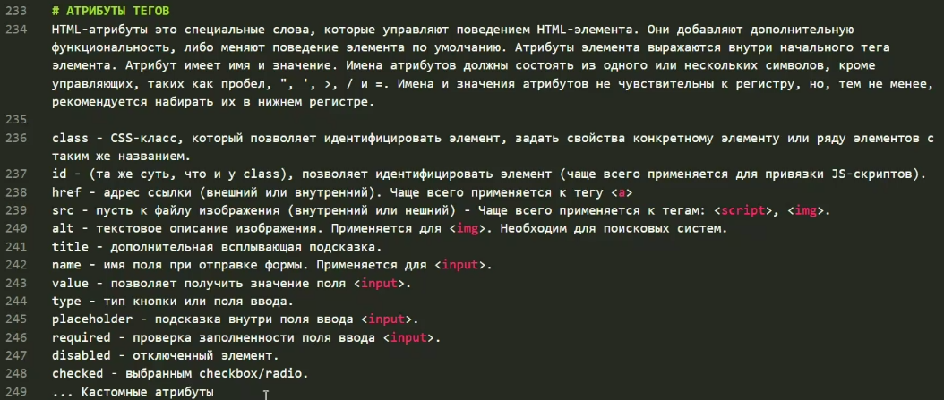

Подключение файла стилей к документу html
Через тег <link rel=”stylesheet” href=”./---.css”>
Тег link пишется в head

Комменты в CSS пишутся через /* ---- */

